"Подготовка к походу в стоматологию

с аутичным ребёнком"
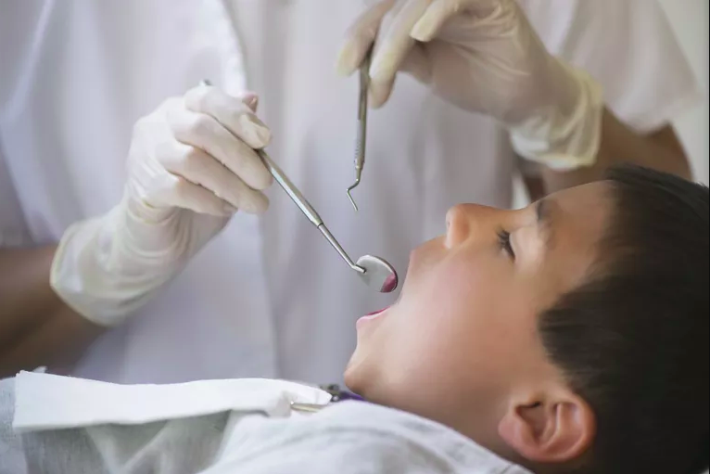
Поход к стоматологу с аутичным ребёнком может быть весьма болезненным. Визит в стоматологическую клинику сопровождают не только страхи, связанные с копающимися во рту незнакомцами, но и странные звуки, вкусы и ощущения, яркий свет и иногда боль. Поездки к дантисту никогда не статут приятным времяпрепровождением, но родители и стоматологи, предприняв некоторые шаги, могут подготовить ребёнка и стоматологическую клинику и получить от визита положительный опыт.

Советы, как сделать посещение максимально безболезненным:
- Родителям важно знать, что не все стоматологи хорошо справляются с детьми в спектре аутизма. Вероятно, лучше всего выбирать именно детских стоматологов, но даже в этом случае нужно поспрашивать рекомендации, побеседовать с дантистом и заранее посетить клинику.
Вот какие вопросы стоит задать:
• Работаете ли вы с детьми с особыми потребностями?
• Как вы справляетесь с детской тревогой?
• Разрешается ли родителям оставаться с детьми во время приёма?
• Что вы делаете, если поведение ребёнка затрудняет вашу работу?
- Внимательно оцените ответы. В идеале у стоматолога должен быть опыт работы с детьми с особыми потребностями, он должен дать конкретные ответы на ваши вопросы о тревоге и о том, как управлять поведением ребёнка в этом случае, также он должен позволять родителям оставаться с ребёнком в кабинете во время приёма. Обратите внимание, что привязывать ребёнка к креслу, чтобы он оставался неподвижным, — совсем не тот выбор, который нужно делать (разве что речь идёт о безотлагательной помощи)! Даже если один раз это сработает, то в дальнейшем посещения стоматологии будут вызывать у ребёнка сильнейший стресс.
- Распечатайте или подготовьте собственную книжку с картинками или Социальную Историю, объясняющую, что происходит в стоматологическом кабинете. Возьмите фотографии из Интернета или, если возможно, используйте снимки реального кабинета и того врача, к которому вы собираетесь пойти. Покажите историю ребёнку перед походом к дантисту и захватите её с собой на приём (можно даже заламинировать её, чтобы не истрепалась). Копию истории можно дать стоматологу или гигиенисту, чтобы он мог использовать её на месте.
- Попробуйте купить или одолжить некоторые основные стоматологические инструменты, чтобы ребёнок мог увидеть и потрогать их, прежде чем идти к стоматологу.
- Подумайте о вкусах ребёнка в плане запахов. Например, наш сын ненавидит мяту, но любит клубничную зубную пасту Tom's of Maine. В течение нескольких лет мы приносили для гигиениста собственную зубную пасту. Это, конечно, неидеально для гигиены полости рта, но намного лучше, чем мелтдаун (срыв) из-за сенсорной перегрузки.
- Если у вашего детского стоматолога нет специальных видеоэкранов для пациентов, возьмите с собой портативный DVD-проигрыватель и любимые мультфильмы ребёнка. Отвлечение — это мощный инструмент в деле поддержания спокойствия у ребёнка.
- Если у ребёнка сложности с восприятием яркого света или громких звуков, то возьмите с собой солнцезащитные очки и беруши.
- Заранее поговорите с детским стоматологом и гигиенистом, чтобы иметь чёткое представление о порядке процедур. Придётся ли ожидать приём в комнате с большим количеством детей и шума? Кто примет ребёнка первым — стоматолог или гигиенист? Убедитесь, что не будет никаких неожиданностей. Приходите с игрушками, едой, видео или другими предметами, которые требуются вашему ребёнку для комфорта.
- Поддержите своего стоматолога. Хорошо, когда мама или папа остаются вместе с ребёнком в кабинете во время работы дантиста, но совершенно не полезно, если при этом родитель вздрагивает, сомневается в действиях стоматолога или вскакивает каждые две секунды. Если не происходит что-то действительно неприемлемое (например, ребёнок получает травму), лучше всего вести себя незаметно и быть готовым оказать поддержку. Если после посещения вы решите, что вам не понравился стоматолог, то просто не возвращайтесь к нему, выберите другого.
- Задавайте вопросы. Во время посещения стоматолога задавать вопросы — абсолютно нормальная практика, да вы и должны это делать. Если обнаружится кариес или другая проблема, то получите подробную информацию о способе лечения. Если у вас нет уверенности в целесообразности лечения, спросите об альтернативах. Вам, как родителю, важно держать всё под контролем и понимать возможные варианты.
- Следуйте рекомендациям вашего стоматолога, учитывая особые потребности ребёнка. Например, если стоматолог рекомендует электрическую зубную щетку, то купите ту, на которой изображён любимый персонаж ребёнка. Если стоматолог рекомендует использовать ополаскиватель для полости рта, то приобретайте жидкость с ароматом, который нравится ребёнку (в Интернете можно найти множество ароматов, если постараться!). Если стоматолог советует сделать рентген или нанести зубные герметики, то узнайте подробности процедур и заранее подготовьте к ним ребёнка.

Важно!
- Нужно проверить, понравится ли вашему ребёнку вкус и запах натуральной фторсодержащей зубной пасты и ополаскивателя.
- Затычки для ушей (беруши), предназначенные для полётов на самолёте, и наушники для блокировки звука могут помочь ребёнку справиться с шумом в кабинете стоматолога.
- Не забудьте взять с собой предметы, помогающие ребёнку сохранять спокойствие.
Лиза Джо Руди

